Prezados Senhores:

Atuamos na área de informática há dezenove anos, tendo ao longo desse período confeccionado os mais diferentes tipos de sistemas, tanto exclusivos como pacotes genéricos bem como realizado serviços de consultoria e reengenharia de métodos.

Dentro das áreas de maior penetração, podemos citar Comércio Exterior, Transporte e Armazenagem, Gráficas, Medicina (Administração e Ultra-sonografia).

Temos o nosso site na Internet www.lbm.com.br/antomar à sua disposição para visita contendo algumas informações sobre os sistemas desenvolvidos nas principais áreas de atuação.

Abordando exclusivamente a área de medicina podemos citar os clientes:

- Endiproct Serviços Médicos Ltda. (Santos / Cubatão / Praia Grande )
- Instituto de Moléstias do Aparelho Digestivo (Santos )
- Prosom Serviços Médicos Ltda. (Machado – MG )
- CEMIN – Centro Médico Internacional (Santos )
- Med-Femme Serviços Médicos (Santos )
- Ultrason Diagnóstico Por Imagem (Santos )
- Dr. Luiz Carlos Chinen (Santos )
- Dr. Ronaldo Araújo Nunes (S.Félix do Xingú / Belém / PA )
- Dra. Urieth R. J. Ferreira (Santos )
- Dr. Paulo Nonato do Nascimento (Santos / Cubatão )
- Dra. Valéria Nóbrega Virgolino (Campina Grande / PB )

Para maiores esclarecimentos que por ventura se façam necessários, oferecemos nosso telefone em Santos / SP ( 13 ) 3227-5852, ou se preferir, contate-nos também através de nossos e-mails antomar@santos.com.br ou mazo@santos.com.br.

DESCRIÇÃO DO SISTEMA

O sistema de Anamnese foi desenvolvido para clínicas bem como profissionais liberais, facilitando a emissão de laudos e receituários facilitando a personalizando a apresentação dos exames, bem como organização do agendamento de consultas otimizando o atendimento ao paciente. É manipulado através de menus de opções que selecionam as áreas a serem abordadas conforme a conveniência do momento. Não é necessário que se tenha prévia instrução em informática, pois o sistema é auto explicativo, podendo o usuário ainda contar com o apoio constante ao esclarecimento de qualquer dúvida durante o seu uso.

O usuário poderá contar com cadastros de Pacientes para uso nos laudos, e, baseado nos agendamentos promovidos, poderemos obter o controle finaneceiro das consultas efetuadas.
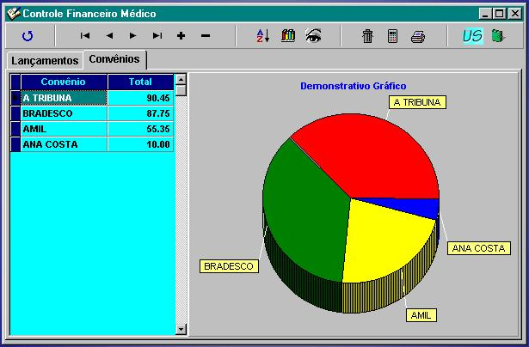

O sistema US foi escrito em Delphi para plataforma Windows, usando banco de dados Paradox. O sistema pode ser usado em um computador isolado ou em rêde, sendo que não há limite de estações para instalação.

FORMA DE NEGOCIAÇÃO

O usuário adquire o direito de uso do sistema mediante sua assinatura, que dá direito ao suporte técnico via internet e telefone; bem como as atualizações e melhorias efetuadas no sistema.

O sistema é personalizado ao médico ou clínica responsável, sendo que os laudo emitidos serão todos identificados com os dados do responsável.

A assinatura é mensal e para ser cancelada basta o interrompimento de seu pagamento não tendo o usuário nenhum tipo de multa ou recisão de qualquer tipo.

O pagamento é semestral e poderá ser renovado mediante vontade única e exclusiva do usuário sendo que para isso bastará o pagamento do novo semestre sem ocorrer nenhum ônus de outra natureza ao valor da assinatura.

O prazo de entrega do sistema é imediato via Internet ou através de disquetes por sedex.

Certos de estarmos oferecendo um serviço do mais alto gabarito técnico, despedimo-nos

Atenciosamente

Antomar Costa dos Santos
Analista e Desenvolvedor
de Sistemas

